ACADEMIE DE BORDEAUX |  | LPP …………………………………………
CONTROLE EN COURS DE FORMATION (C.C.F) |  |  | Session ………………..
CAP Esthétique cosmétique : soins esthétiques, conseils, vente |  |  | Secteur 4 : métiers de la santé
Situation n°2  MATHEMATIQUES-SCIENCES | SCIENCES |  | SUJET n°…………..
NOM : ……….. | Prénom : …………………. |  | Date de naissance : ………
Unité commune : chimie 1 | Thème :  Détermination du pH de quelques solutions |  | Date :………..  Séquence n°…  Heure : ….  Durée : 30 min | Note :  …/10

Compétences mises en œuvre :

- Mettre en œuvre les procédures et consignes de sécurité établies,

- Identifier et nommer les symboles de danger,

- Reconnaître le caractère acide, basique ou neutre d’une solution

- Mesurer un pH à l’aide du papier indicateur de pH et d’une échelle de teinte.

- Placer le pH d’une solution sur une échelle de pH

Indications :

☞ La clarté des raisonnements et la qualité de la rédaction interviendront dans l'appréciation des copies.
☞ L'usage personnel des calculatrices électroniques est autorisé sauf mention contraire figurant sur le sujet.
☞ Le formulaire de mathématiques et la notice d'utilisation des appareils sont à la disposition des candidats.
☞ Le professeur intervient à la demande du candidat ou lorsqu'il le juge nécessaire.
☞ Le symbole "" signifie : appel du professeur.
☞ Ces appels correspondent à une évaluation pendant l'épreuve.

(1 point)
Partie 1

Certains produits vendus dans le commerce portent sur leur étiquette les symboles suivants.
1. Compléter le tableau ci-dessous en donnant la signification de ces deux pictogrammes.
Pictogramme | Signification
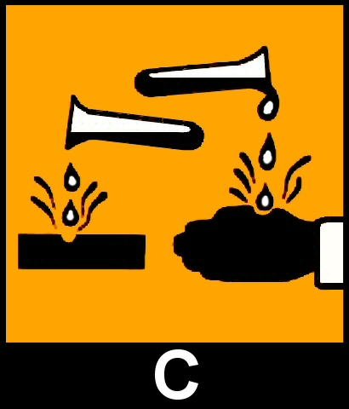


2. Citer deux précautions à prendre avec les produits portant cette étiquette.
…………………………………………………………………………………………………………………………………………………………………………………………………………………………

(5 points)
Partie 2

Vous disposez de trois produits A, B et C.

Produit A : déboucheur liquide | Produit B : eau minérale | Produit C : détartrant WC

1. Verser dans le bécher A du produit A.
2. A l'aide de la tige en verre, mettre une goutte du produit A sur du papier pH.
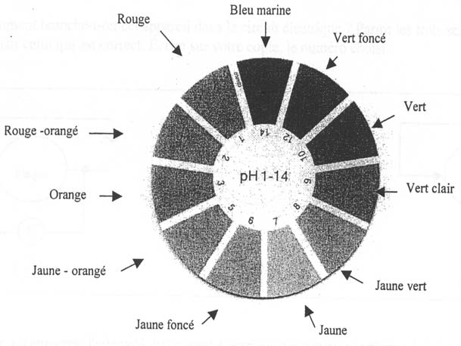
3. Noter la couleur prise par le papier pH.
 | Couleur
Produit A | ………………

4. Evaluer le pH du produit A en utilisant l'échelle
de teinte ci-contre.
Produit A
pH = ………….

Appel n°1 du professeur.
Faire vérifier les manipulations

5. Procéder de la même façon pour les produits B et C versés respectivement dans les béchers
notés B et C.
 | Couleur
Produit B | ………….
Produit C | ………….

Produit B | Produit C
pH = …………. | pH = ………….

6. Cocher la bonne case
Le produit A est : | acide | neutre | basique
Le produit B est : | acide | neutre | basique
Le produit C est : | acide | neutre | basique

(4 points)
Partie 3

1. Placer dans le bécher A le pH-mètre. Attendre que l'indication se stabilise.

2. Noter le pH de la solution
Produit A
pH = ………….

3. Rincer l'extrémité du pH-mètre avec la pissette d'eau distillée au-dessus d'un bécher prévu à cet effet.

Appel n°2 du professeur.
Faire vérifier les manipulations

4. Procéder de la même façon pour les autres produits :

Produit B | Produit C
pH = …………. | pH = ………….

5. Placer, pour chaque solution, le pH mesuré et le nom du produit correspondant sur l'échelle de pH suivante :
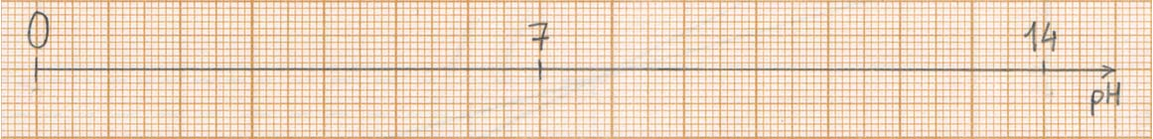

Remise en état du poste de travail.
Faire vérifier la remise en état du poste de travail et remettre ce document au professeur.

GRILLE D'EVALUATION PENDANT LA SEANCE

SUJET : détermination du pH de solutions
NOM :  Prénom : | N° :
Date :  Heure : | N° poste de travail :

Appels | Compétences |  | Barème | Note
Appel n°1 | Mettre en œuvre les procédures et consignes de sécurité établies |  | 0,5
Appel n°1 | Mesure du pH à l'aide du papier-pH | Manipulation | 1,5
Appel n°1 | Mesure du pH à l'aide du papier-pH | Evaluation de la couleur | 1
Appel n°1 | Mesure du pH à l'aide du papier-pH | Evaluation du pH | 1
Appel n°2 | Mesure du pH à l'aide du pH-mètre | Manipulation | 1,5
Appel n°2 | Mesure du pH à l'aide du pH-mètre | Mesure du pH | 1
Appel n°3 | Remettre en état le poste |  | 0,5
TOTAL |  |  | 7

GRILLE D'EVALUATION GLOBALE

SUJET : détermination du pH de solutions
NOM :  Prénom : | N° :
Date :  Heure : | N° poste de travail :

 |  | Barème | Note
Exploitation des résultats expérimentaux |  | 7
Question | Compétences
Partie 1  1. | Identifier et nommer les symboles de danger | 1
Partie 2  6. | Identifier le caractère acide, basique ou neutre d'une solution | 1
Partie 3  5. | Placer le pH d'une solution sur une échelle de pH | 1
TOTAL |  | 10
NOM et SIGNATURE DES EXAMINATEURS |  | NOTE sur 10

Etablissement : LPP ………………………. | Académie de BORDEAUX
CAP : Esthétique-cosmétique | Session : ………………….

Grille simplifiée des compétences de Sciences du CAP

UNITÉS COMMUNES

Domaines | Compétences | Séq 1 | Séq 2 | Séq 3
Sécurité | Identifier et nommer les symboles de danger. |  |  | •
Sécurité | Mettre en œuvre les procédures et consignes de sécurité établies. |  |  | •
Sécurité | Exploiter un document relatif à la sécurité.
Chimie 1 | Ecrire le symbole d'un élément dont le nom est donné et réciproquement.
Chimie 1 | Mettre en évidence des propriétés communes à certains éléments.
Chimie 1 | Nommer les constituants de l'atome.
Chimie 1 | Déterminer une masse molaire atomique.
Chimie 1 | Identifier les atomes constitutifs d'une molécule.
Chimie 1 | Représenter quelques molécules par leur modèle moléculaire.
Chimie 1 | Calculer une masse molaire moléculaire.
Chimie 1 | Identifier un ion en solution aqueuse. |  | •
Chimie 1 | Identifier différents types de changements d'états.
Chimie 1 | Préparer une solution de concentration molaire donnée.
Mécanique 1 | Reconnaître un état de mouvement ou de repos.
Mécanique 1 | Observer et décrire le mouvement d'un objet.
Mécanique 1 | Calculer une vitesse moyenne.
Mécanique 1 | Utiliser la relation : d = vt.
Mécanique 1 | Calculer une fréquence moyenne de rotation.
Mécanique 1 | Utiliser la relation : v = π D n.
Mécanique 1 | Reconnaître un mouvement accéléré, ralenti, uniforme.
Electricité 1 | Lire ou représenter un schéma électrique. | •
Electricité 1 | Nommer l'appareil permettant de mesurer une tension ou une intensité | •
Electricité 1 | Nommer les unités de mesure de ces grandeurs | •
Electricité 1 | Représenter sur un schéma l'insertion des appareils
Electricité 1 | Mesurer ces grandeurs
Electricité 1 | Réaliser un montage permettant de tracer la caractéristique d'un composant
Electricité 1 | Reconnaître si un dipôle passif est linéaire ou non.
Electricité 1 | Mesurer une résistance à l'ohmmètre. | •
Electricité 1 | Appliquer la loi d'Ohm à un dipôle passif et linéaire. | •
Electricité 1 | Choisir le fusible à insérer dans un circuit.
Electricité 1 | Appliquer la propriété d'additivité des intensités.
Electricité 1 | Appliquer la propriété d'additivité des tensions.

UNITÉS SPÉCIFIQUES

 | Domaines | Compétences | Séq 1 | Séq 2 | Séq 3
 | Chimie 3 | Reconnaître le caractère acide, basique ou neutre d'une solution. |  |  | •
 | Chimie 3 | Décrire l'évolution de pH par dilutions successives d'une solution donnée.
 | Mécanique 2 | Reconnaître les différents types d'actions mécaniques.
 | Mécanique 2 | Nommer l'unité légale de la valeur d'une force.
 | Mécanique 2 | Mesurer la valeur d'une force.
 | Mécanique 2 | Dresser le tableau des caractères d'une force extérieure agissant sur un solide.
 | Mécanique 2 | Représenter graphiquement une force.
 | Mécanique 2 | Enoncer les conditions d'équilibre d'un solide soumis à deux forces.
 | Mécanique 2 | Prévoir l'équilibre d'un solide.
 | Mécanique 2 | Utiliser les conditions d'équilibre.
 | Mécanique 2 | Différencier masse et poids d'un corps.
 | Mécanique 2 | Utiliser la relation : P = mg.
 | Mécanique 2 | Calculer la masse volumique d'un solide.
 | Mécanique 2 | Calculer la masse volumique d'un liquide
 | Mécanique 2 | Utiliser la relation : m = ρ V
 | Electricité 2 | Identifier une tension continue, une tension alternative.
 | Electricité 2 | Déterminer graphiquement la valeur de la tension maximale et la période.
 | Electricité 2 | Utiliser la formule $f=\frac{1}{T}$
 | Electricité 2 | Calculer les valeurs de la tension et de l'intensité efficace.
 | Electricité 2 | Lire et interpréter la plaque signalétique d'un appareil.
 | Electricité 2 | Mesurer la puissance électrique absorbée
 | Electricité 2 | Appliquer la loi de Joule.
 | Electricité 2 | Choisir le dipôle résistif à insérer dans un circuit.
 | Electricité 2 | Appliquer la relation E = Pt en alternatif.
 | Electricité 2 | Appliquer la relation E = RI²t .
 | Electricité 2 | Exploiter les caractéristiques électriques
FICHE MATERIEL

SUJET : Détermination du pH de quelques solutions

MATERIEL | Groupe 1 | Groupe 2 | Groupe 3 | Groupe 4
- 1 déboucheur liquide du type DESTOP
- 1 eau minérale pH = 7 du type VOLVIC
- 1 détartrant WC du type WC NET
- 3 béchers de 50 mL annotés A, B et C
- 1 tige en verre
- 1 soucoupe
- 1 rouleau de papier pH
- 1 pH-mètre
- 1 erlenmeyer grand modèle avec eau du robinet
- du papier essuie-tout
- une paire de lunettes
- une paire de gants

